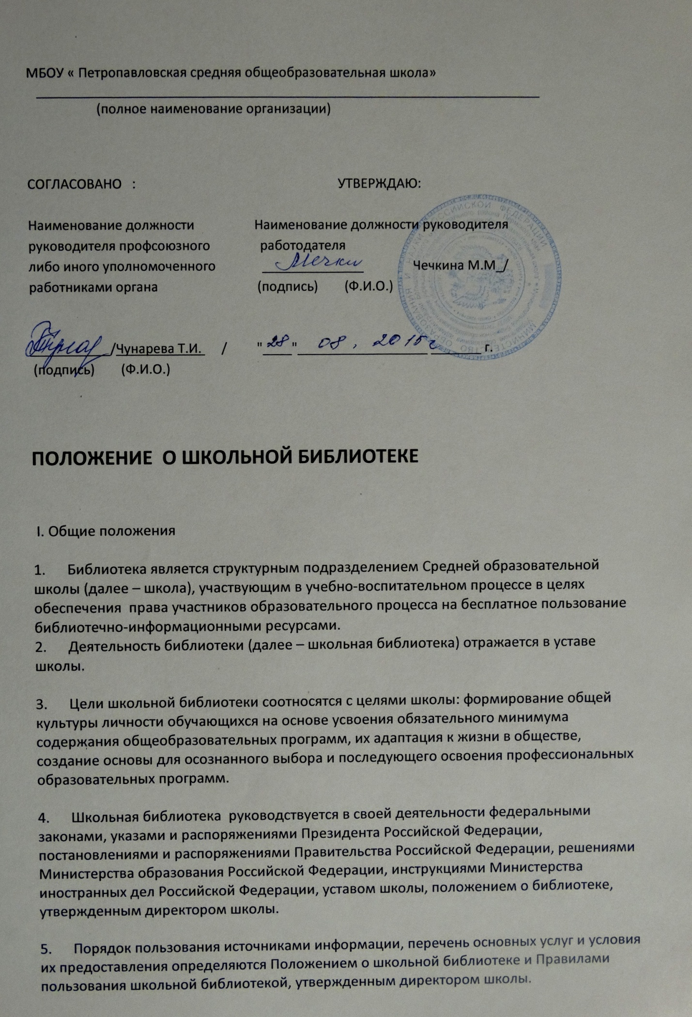

6. Школа несет ответственность за доступность и качество библиотечно-информационного обслуживания библиотеки.

7. Организация обслуживания участников образовательного процесса производится в соответствии с правилами техники безопасности и противопожарными, санитарно-гигиеническими требованиями.

II. Основные задачи

8. Основными задачами школьной библиотеки являются:

а) обеспечение участникам образовательного процесса — обучающимся, педагогическим работникам, родителям (иным законным представителям) обучающихся (далее — пользователям) — доступа к информации, знаниям, идеям, культурным ценностям посредством использования библиотечно-информационных ресурсов школы на различных носителях: бумажном (книжный фонд, фонд периодических изданий); коммуникативном (компьютерные сети) и иных носителях;

б) воспитание культурного и гражданского самосознания, помощь в социализации обучающегося, развитии его творческого потенциала;

в) формирование навыков независимого библиотечного пользователя: обучение поиску, отбору и критической оценке информации;

г) совершенствование предоставляемых библиотекой услуг на основе внедрения новых информационных технологий и компьютеризации библиотечно-информационных процессов, формирование комфортной библиотечной среды.

III. Основные функции

9. Для реализации основных задач библиотека:

а) формирует фонд библиотечно-информационных ресурсов школы:

· комплектует универсальный фонд учебными, художественными, научными, справочными, педагогическими и научно-популярными документами на традиционных и нетрадиционных носителях информации;

· пополняет фонд информационными ресурсами сети Интернет;

· осуществляет размещение, организацию и сохранность документов;

б) создает информационную продукцию:

· осуществляет аналитико-синтетическую переработку информации;

· организует и ведет справочно-библиографический аппарат: каталоги (алфавитный, систематический), картотеки (систематическую картотеку статей, тематические картотеки), электронный каталог;

· разрабатывает рекомендательные библиографические пособия (списки, обзоры, указатели и т.п.);

· обеспечивает информирование пользователей об информационной продукции;

в) осуществляет дифференцированное библиотечно-информационное обслуживание обучающихся:

· организует обучение навыкам независимого библиотечного пользователя и потребителя информации, содействует интеграции комплекса знаний, умений и навыков работы с книгой и информацией;

· создает условия для реализации самостоятельности в обучении, познавательной, творческой деятельности с опорой на коммуникацию; способствует развитию навыков самообучения;

· предоставляет информационные ресурсы на различных носителях на основе изучения их интересов и информационных потребностей;

· организует массовые мероприятия, ориентированные на развитие общей и читательской культуры личности, содействует развитию критического мышления;

· оказывает информационную поддержку в решении задач, возникающих в процессе их учебной, самообразовательной и досуговой деятельности;

г) осуществляет дифференцированное библиотечно-информационное обслуживание педагогических работников:

· выявляет информационные потребности и удовлетворяет запросы, связанные с обучением, воспитанием и здоровьем детей;

· выявляет информационные потребности и удовлетворяет запросы в области педагогических инноваций и новых технологий;
· создает банк педагогической информации как основы единой информационной службы общеобразовательного учреждения, осуществляет накопление, систематизацию информации по предметам, разделам и темам;
· организует доступ к банку педагогической информации на любых носителях; просмотр электронных версий педагогических изданий;

· осуществляет текущее информирование (дни информации, обзоры новых поступлений и публикаций), информирование руководства школы по вопросам управления образовательным процессом;

· способствует проведению занятий по формированию информационной культуры;

д) осуществляет дифференцированное библиотечно-информационное обслуживание родителей (иных законных представителей) обучающихся:

· удовлетворяет запросы пользователей и информирует о новых поступлениях в библиотеку;

· консультирует по вопросам организации семейного чтения, знакомит с информацией по воспитанию детей;

· консультирует по вопросам учебных изданий для обучающихся.

IV. Организация деятельности библиотеки

10. Школьная библиотека по своей структуре делится на абонемент, читальный зал, отдел учебников.

11. Библиотечно-информационное обслуживание осуществляется на основе библиотечно-информационных ресурсов в соответствии с учебным и воспитательным планами школы, программами, проектами и планом работы школьной библиотеки.

12. В целях обеспечения модернизации библиотеки в условиях информатизации образования и в пределах средств, выделяемых учредителями, школа обеспечивает библиотеку:

· гарантированным финансированием комплектования библиотечно-информационных ресурсов (в смете учреждения выводится отдельно);

· необходимыми служебными и производственными помещениями в соответствии со структурой библиотеки и нормативами по технике безопасности эксплуатации компьютеров (отсутствие высокой влажности, запыленности помещения, коррозионно-активных примесей или электропроводящей пыли) и в соответствии с положениями СанПиН;

· телекоммуникационной и копировально-множительной техникой и необходимыми программными продуктами;

· ремонтом и сервисным обслуживанием техники и оборудования библиотеки;

· библиотечной техникой и канцелярскими принадлежностями.

13. Школа создает условия для сохранности аппаратуры, оборудования и имущества библиотеки.

14. Ответственность за систематичность и качество комплектования основного фонда библиотеки, комплектование учебного фонда в соответствии с федеральными перечнями учебников и учебно-методических изданий, создание необходимых условий для деятельности библиотеки несет директор школы в соответствии с уставом школы.

15. Режим работы школьной библиотеки определяется в соответствии с правилами внутреннего распорядка школы.

16. В целях обеспечения рационального использования информационных ресурсов в работе с детьми и юношеством библиотека школы взаимодействует с детской библиотекой.

V. Управление. Штаты

17. Управление школьной библиотекой осуществляется в соответствии с законодательством Российской Федерации и уставом школы.

18. Общее руководство деятельностью школьной библиотеки осуществляет директор школы.

19. Руководство школьной библиотекой осуществляет заведующий библиотекой, который несет ответственность в пределах своей компетенции перед обществом и директором школы, обучающимися, их родителями (иными законными представителями) за организацию и результаты деятельности школьной библиотеки в соответствии с функциональными обязанностями, предусмотренными квалификационными требованиями, трудовым договором и уставом школы.

20. Заведующий библиотекой назначается директором школы, может являться членом педагогического коллектива и входить в состав педагогического совета общеобразовательного учреждения.
Методическое сопровождение деятельности библиотеки обеспечивает специалист (методист) по учебным фондам и школьным библиотекам органа управления образованием.

22. Заведующий библиотекой разрабатывает и представляет директору школы на утверждение следующие документы:

а) положение о библиотеке, правила пользования библиотекой;

б) структуру и штатное расписание библиотеки, которые разрабатываются на основе объемов работ, определенных положением о школьной библиотеке с использованием «Межотраслевых норм времени на процессы, выполняемые в библиотеках» (Постановление Министерства труда и социального развития Российской Федерации от 3 февраля 1997 г. № 6);

г) планово-отчетную документацию;

д) технологическую документацию.

23. Порядок комплектования штата школьной библиотеки регламентируется уставом школы.
Работники библиотеки могут осуществлять педагогическую деятельность. Совмещение библиотечно-информационной и педагогической деятельности осуществляется работником библиотеки только на добровольной основе.

25. Трудовые отношения работников школьной библиотеки и средней школы регулируются трудовым договором, условия которого не должны противоречить законодательству Российской Федерации о труде.

VI. Права и обязанности библиотеки

26. Работники школьной библиотеки имеют право:

а) самостоятельно выбирать формы, средства и методы библиотечно-информационного обслуживания образовательного и воспитательного процессов в соответствии с целями и задачами, указанными в уставе школы и положении о школьной библиотеке;

б) проводить в установленном порядке факультативные занятия, уроки и кружки библиотечно-библиографических знаний и информационной культуры;

в) рекомендовать источники комплектования информационных ресурсов;

г) изымать и реализовывать документы из фондов в соответствии с инструкцией по учету библиотечного фонда;

д) определять в соответствии с правилами пользования школьной библиотекой, утвержденными директором школы, и по согласованию с родительским комитетом или попечительским советом виды и размеры компенсации ущерба, нанесенного пользователями библиотеки;

е) иметь ежегодный отпуск и дополнительный оплачиваемый отпуск (не более 12 дней) в соответствии с локальными нормативными актами;

ж) быть представленными к различным формам поощрения;

з) участвовать в соответствии с законодательством Российской Федерации в работе библиотечных ассоциаций или союзов.

27. Работники библиотек обязаны:

а) обеспечить пользователям возможность работы с информационными ресурсами библиотеки;

б) информировать пользователей о видах предоставляемых библиотекой услуг;

в) обеспечить научную организацию фондов и каталогов;

г) формировать фонды в соответствии с утвержденными федеральными перечнями учебных изданий, образовательными программами школы, интересами, потребностями и запросами всех перечисленных выше категорий пользователей;

д) совершенствовать информационно-библиографическое и библиотечное обслуживание пользователей;

е) обеспечивать сохранность использования носителей информации, их систематизацию, размещение и хранение;

ж) обеспечивать режим работы школьной библиотеки;

з) отчитываться в установленном порядке перед директором школы;

VII. Права и обязанности пользователей библиотеки

28. Пользователи библиотеки имеют право:

а) получать полную информацию о составе библиотечного фонда, информационных ресурсах и предоставляемых библиотекой услугах;

б) пользоваться справочно-библиографическим аппаратом библиотеки;

в) получать консультационную помощь в поиске и выборе источников информации;

г) получать во временное пользование на абонементе и в читальном зале печатные издания и другие источники информации;

д ) продлевать срок пользования документами;

е) получать тематические, фактографические, уточняющие и библиографические справки на основе фонда библиотеки;

ж) участвовать в мероприятиях, проводимых библиотекой;

з) получать консультационную помощь в работе с информацией на нетрадиционных носителях при использовании электронным и иным оборудованием;

и) обращаться для разрешения конфликтной ситуации к директору школы.

29. Пользователи школьной библиотеки обязаны:

а) соблюдать правила пользования школьной библиотекой;

б) бережно относиться к произведениям печати (не вырывать, не загибать страниц, не делать в книгах подчеркивания, пометки), иным документам на различных носителях, оборудованию, инвентарю;

в) поддерживать порядок расстановки документов в открытом доступе библиотеки, расположения карточек в каталогах и картотеках;

г) пользоваться ценными и справочными документами только в помещении библиотеки;

д) убедиться при получении документов в отсутствии дефектов, а при обнаружении проинформировать об этом работника библиотеки. Ответственность за обнаруженные дефекты в сдаваемых документах несет последний пользователь;

е) расписываться в читательском формуляре за каждый полученный документ (исключение: обучающиеся 1—2 классов);

ж) возвращать документы в школьную библиотеку в установленные сроки;

з) заменять документы школьной библиотеки в случае их утраты или порчи им равноценными, либо компенсировать ущерб в размере, установленном правилами пользования школьной библиотекой;

и) полностью рассчитаться с школьной библиотекой по истечении срока обучения или работы в школе.

30. Порядок пользования школьной библиотекой:

а) запись в школьную библиотеку обучающихся производится по списочному составу класса, педагогических и иных работников школы - в индивидуальном порядке, родителей (иных законных представителей) обучающихся — по паспорту;

б) перерегистрация пользователей школьной библиотеки производится ежегодно;

в) документом, подтверждающим право пользования библиотекой, является читательский формуляр;

г) читательский формуляр фиксирует дату выдачи пользователю документов из фонда библиотеки и их возвращения в библиотеку.

31. Порядок пользования абонементом:

а) пользователи имеют право получить на дом из многотомных изданий не более трех документов одновременно;

б) максимальные сроки пользования документами:

— учебники, учебные пособия — учебный год;

— научно-популярная, познавательная, художественная литература — 10 дней;

— периодические издания, издания повышенного спроса — 7 дней;

в) пользователи могут продлить срок пользования документами, если на них отсутствует спрос со стороны других пользователей.

32. Порядок пользования читальным залом:

а) документы, предназначенные для работы в читальном зале, на дом не выдаются;

б) энциклопедии, справочники, редкие, ценные и имеющиеся в единственном экземпляре документы выдаются только для работы в читальном зале;

33. Порядок работы с компьютером, расположенным в библиотеке:

а) работа с компьютером участников образовательного процесса производится по графику, утвержденному директором школы и в присутствии сотрудника библиотеки;

б) разрешается работа за одним персональным компьютером не более двух человек одновременно;

в) пользователь имеет право работать с нетрадиционным носителем информации после предварительного тестирования его библиотекарем;

г) работа с компьютером производится согласно утвержденным санитарно-гигиеническим требованиям.

